“中俄文化年”架起民心相通之桥——

深化人文交流，传承中俄世代友好

人民日报记者  白紫微《人民日报》（2025年05月06日 第 03 版）

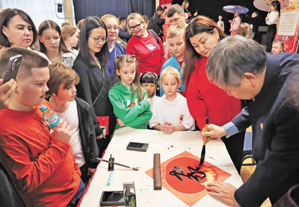

　　2月，俄罗斯中小学师生在莫斯科观看中国书法展示。

　　本报记者  于宏建摄

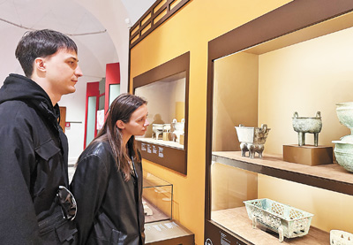

　　5月5日，俄罗斯观众在莫斯科参观“食味中华——中华古代饮食文化展”。

　　本报记者  白紫微摄

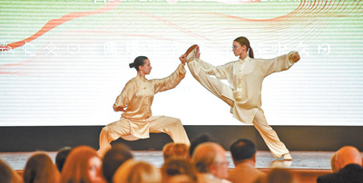

　　4月，在莫斯科举行的“国际中文日”活动上，当地学生表演武术节目。

　　亚历山大摄（新华社发）

　　中俄两国都具有悠久的历史、灿烂的文化，人文交流对增进两国人民友谊具有重要作用。互办主题年是中俄人文交流的优良传统，也是两国关系发展史上的特色和亮点，受到两国人民普遍欢迎。2023年，习近平主席和俄罗斯总统普京商定2024—2025年举办“中俄文化年”。自去年5月“中俄文化年”开幕以来，双方举办一系列接地气、连民心、有热度的人文交流活动，进一步释放两国文化合作潜力，为中俄友好的世代传承、两国人民的相知相亲注入新动力。

**文旅交流促相通**

　　4月25日，俄罗斯莫斯科大剧院演出大厅内座无虚席。舞台上，中国舞者以灵动身姿将咏春拳的刚健与舞蹈的柔美精妙融合，一招一式尽显中华传统文化的博大精深。中国深圳歌剧舞剧院演出的原创舞剧作品《咏春》为当地观众献上一场文化盛宴，赢得台下阵阵掌声和热烈喝彩。全俄艺术体操联合会前主席伊琳娜·维纳在观演后感慨：“能通过演出与中国文化交流互鉴，我感到无比幸福。”

　　此次演出是“中俄文化年”框架下数百项人文交流活动的生动缩影。俄罗斯马林斯基交响乐团、莫斯科大剧院芭蕾舞团等在华演出一票难求，“食味中华——中华古代饮食文化展”给俄罗斯观众带来难忘的文化体验，两国合拍电影《红丝绸》在俄上映后票房表现亮眼……“中俄文化年”期间，两国在文物展览、电影展映、舞台艺术表演、青年文化创意交流等领域举办各类活动，丰富了两国民众的文化生活，加深了两国民众对彼此的了解和认知，拉紧了两国人民的情感纽带。

　　俄罗斯外交部发言人扎哈罗娃表示，“俄中文化年”框架下举办的众多丰富多彩的活动得到两国民众热烈响应，不仅极大促进双方文化交流发展，也有助于保持两国友好关系和两国人民密切交往。

　　今年春节期间，中国驻俄罗斯大使馆与莫斯科市政府、在俄中资机构合作举办“欢乐春节”系列活动，几百场庆祝活动火遍莫斯科大街小巷，休闲街区新阿尔巴特街、扎里亚季耶公园、中央百货商店等换上春节“新装”，奥斯坦金诺电视塔、“莫斯科太阳”摩天轮等全俄地标亮起喜庆的“中国红”。俄中友协第一副主席库利科娃表示：“中国春节也在成为我们的节日。”

　　中俄旅游合作不断升温，两国人民越走越亲。中俄互免团体旅游签证政策恢复实施后，越来越多中国游客奔赴俄罗斯，感受莫斯科“金环小镇”童话般的风光、欣赏摩尔曼斯克的极光之夜、邂逅贝加尔湖的冰雪奇缘等。俄罗斯游客赴华旅行目的地不断拓展，从广州、上海的现代都市风貌，到三亚的碧海蓝天，再到黑河、满洲里、珲春等边境小城……双向奔赴的旅游热潮，让中俄人文交流画卷更加多彩。

**教育合作筑未来**

　　今年3月，来自俄罗斯“小鹰”中俄青少年语言文化交流中心的22名营员抵达天津，在天津外国语大学开启为期两周的深度研修，通过学习中文课程、走访文化地标、体验非遗等，加深对中国的了解。自2021年以来，中俄双方高校采取线下线上相结合的教学模式，为“小鹰”中俄青少年语言文化交流中心开设课程34门，累计举办中文体验课、中国文化体验课、中国文化专题讲座等800多场次。“我身边很多朋友都想参加这个项目，希望有机会到中国学习中文，进一步了解中国文化。”营员丹尼斯·曼图林说。

　　从打造“中俄名校10+10联合培养优秀人才计划”“中俄联合科教中心建设计划”“中俄同类大学联盟发展计划”等合作品牌，到联合举办大学生暑期学校、开展职业教育合作、推进在俄中文教学和在华俄文教学、支持中俄中学联盟建设……近年来，中俄双方教育合作不断深化。

　　一组数据直观显示出两国教育合作的丰硕成果：中俄“双向留学”规模持续扩大，中国赴俄留学人员超过6万人，约1.6万名俄罗斯大学生在中国留学；俄罗斯“中文热”持续升温，逾200所俄罗斯大学开设中文课程，9万多名俄青少年学习中文；两国高校合作建有14个同类学校联盟，涵盖600多所高校，构建起全球最大的双边合作网络，每年组织120多项活动。“希望俄中教育合作产生更多新成果。”俄罗斯圣彼得堡国立大学校长尼古拉·克罗帕切夫说。

**地方携手谱新篇**

　　中俄地方合作近年来不断深化，截至2024年10月，双方已经建立167对友好城市及省州。从友城往来、节庆互动，到文化展演、青年互访，两国人文交流的广度与深度不断拓展。一座座跨越国界的“连心桥”不断延伸，让民心相通的故事在两国广袤大地上落地生根、枝繁叶茂。

　　中国黑龙江省黑河市与俄罗斯布拉戈维申斯克市仅一江之隔。两地“中俄文化大集”已走过10余个年头，通过举办文艺演出、民众互动、旅游观光等特色活动，深化双方在文化、旅游等领域合作，成为中俄文旅交流合作的重要平台和品牌项目。俄罗斯文化部部长柳比莫娃表示，文化大集汇聚了来自两国各地的音乐团体、作家、民间艺术大师，已发展成为一项大型活动，是两国人民友谊的象征。

　　去年8月，第九届中俄“长江—伏尔加河”青年论坛“中国日”主题活动在俄罗斯萨拉托夫市举行。活动以中国新年传统民俗活动——庙会的形式，展示中国悠久历史和灿烂文化。来自四川、安徽、江西、湖北、湖南和重庆等长江沿岸6省（市）的青年艺术家表演了30个文艺节目，包括川剧、赣剧、黄梅戏等中国传统戏曲。“我们了解到了中国不同地区文化的独特性。俄中两国青年汇聚在萨拉托夫，更好地理解彼此，成为难忘而美好的回忆。”俄总统驻伏尔加河沿岸联邦区副全权代表奥列格·马什科夫采夫说。

　　建交近76年来，人文交流始终是推动中俄关系持续发展的不竭动力，为两国关系奠定了深厚的民意基础。展望未来，中俄持续深化文明交流互鉴、密切地方往来，坚持以世代友好为基础，共同传递中俄友谊的火炬，将为新时代中俄关系发展注入澎湃动能。

　　（人民日报莫斯科5月5日电）